
Weaver Software
上海市联航路1188号33号楼泛微软件大厦
邮政编码：201112
电话：+86 21 68869298
传真：+86 21 50942278
合同号：

连云港职业技术学院财务OA费控系统使用手册

第一卷：价格卷(正本)
目录
一、 登录门户 3
1. 登录 3
2. 内控平台 4
二、 平台使用（费用报销全过程） 5
1. 事前申请流程 5
2. 费用报销流程 7
3. 借款申请/预付款申请 10
4. 发放流程（校内/校外） 10
5. 发票管理 11
6. 收入管理 12
7. 内控平台数据池 13
三、 报表 14

登录门户

登录
- 登录地址：http://oa.lygtc.edu.cn:8089/
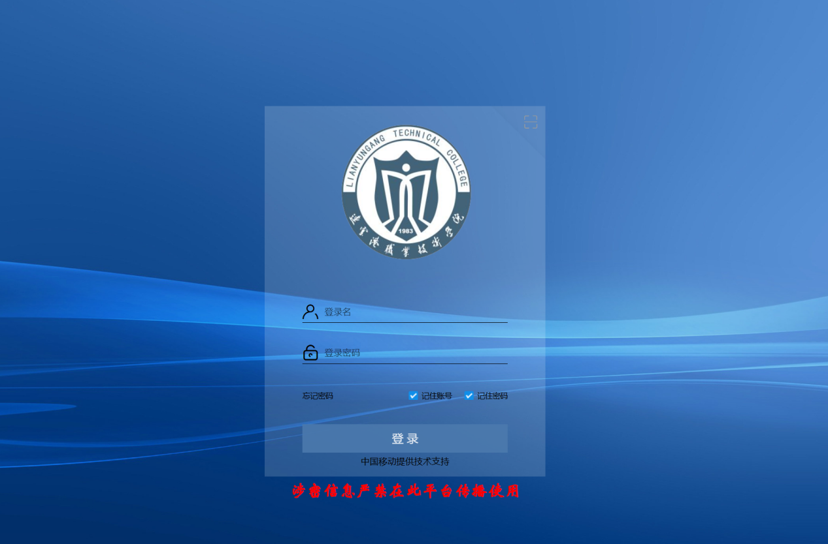

- 员工门户：
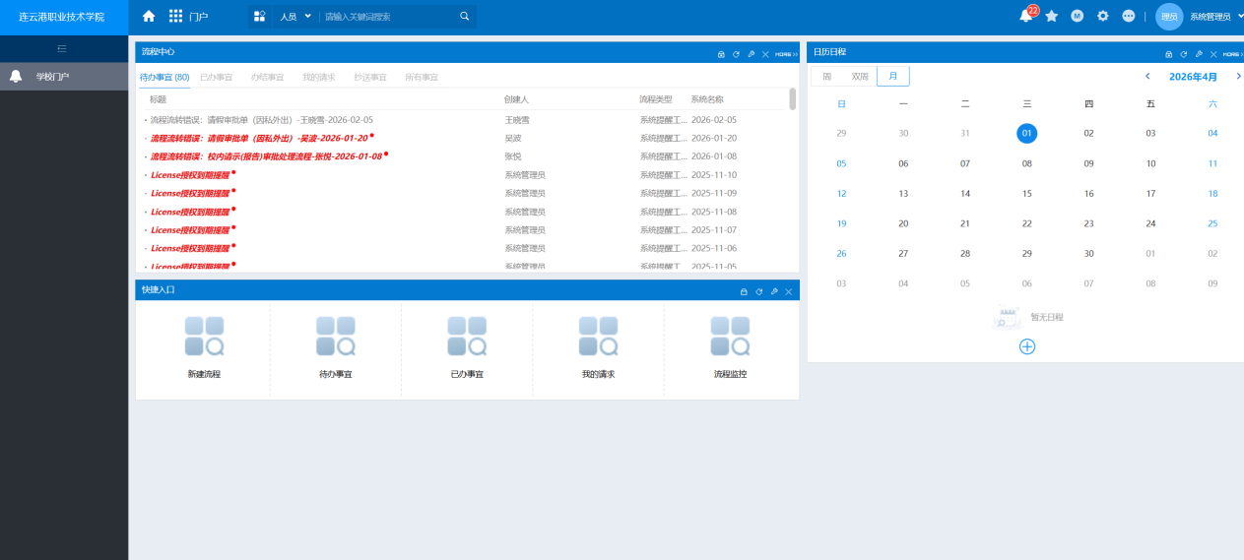

内控平台

- 此平台为预算管控平台，主要用于用户各种费用报销及预算执行管控，用户通过事前申请流程申请预算额度，费用发生后进行各种费用的报销。

- 进入方式：通过点击首页中，左上角点格，然后点击内控平台，即可进入。
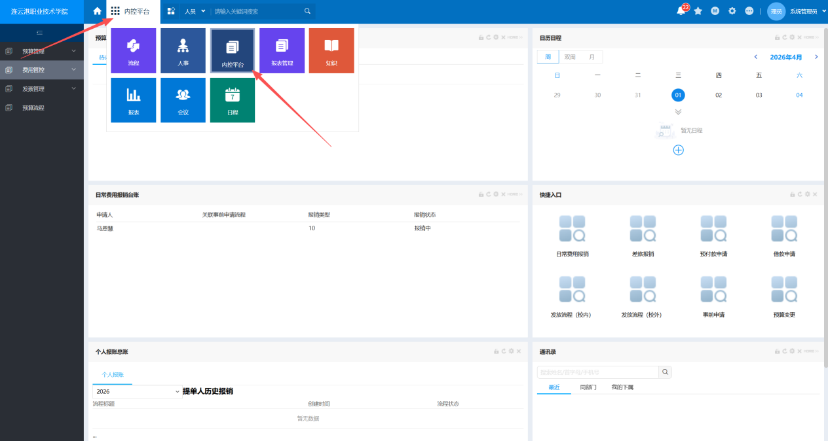

平台使用（费用报销全过程）

事前申请流程
- 当用户走完事前请示流程后（出差、培训等流程），需要到内控平台----费控流程中找到----事前申请流程，发起并提交。
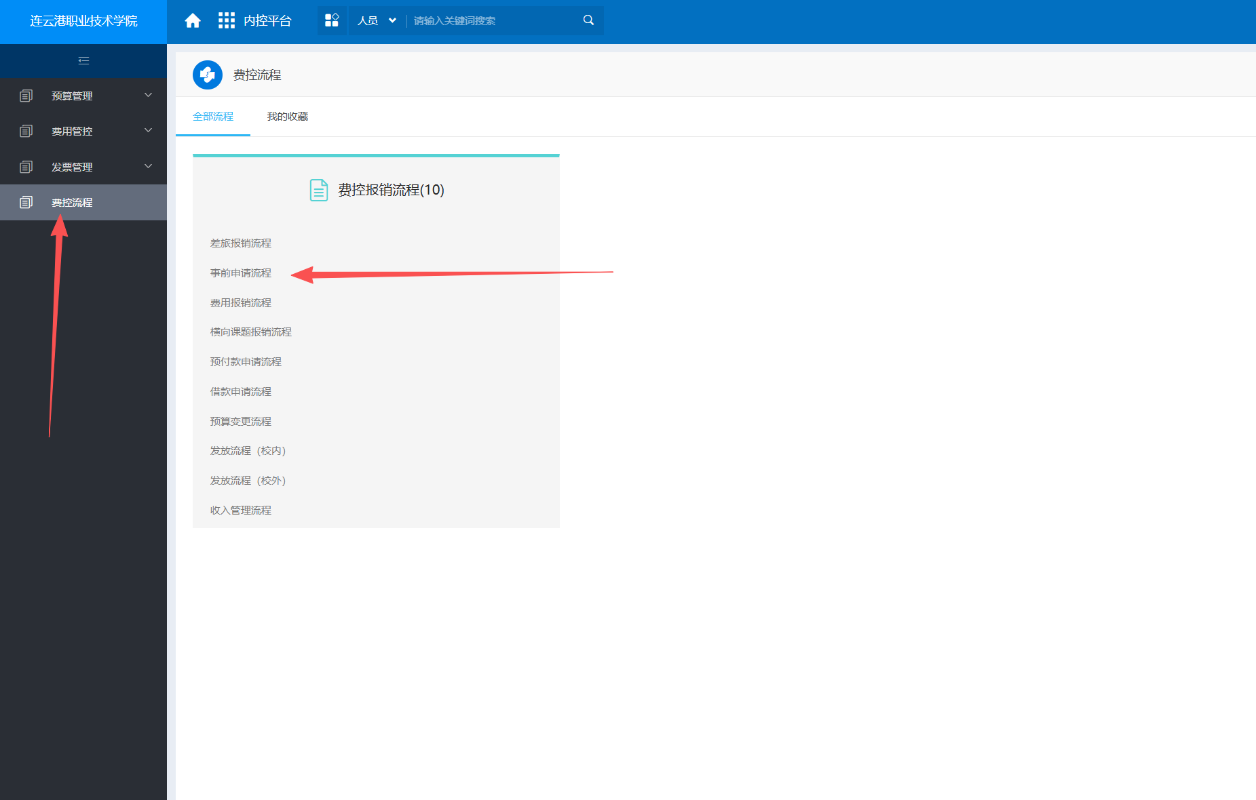

- 填写事前申请流程时，需关联用户之前提交的事前请示流程；在申请预算时，需要关联“预算项目”，需要注意的是，此处的申请金额为预估金额，尽量要大于实际金额，便于后续的报销。
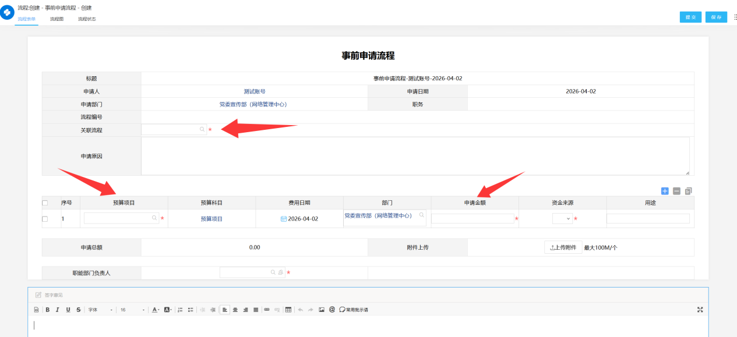

- 注：内控平台中所有流程均可在用户门户--流程--新建流程--费控报销流程中找到。

费用报销流程
- 当用户需要进行费用报销时，则需要根据要报销的类型，去发起相对应的流程。
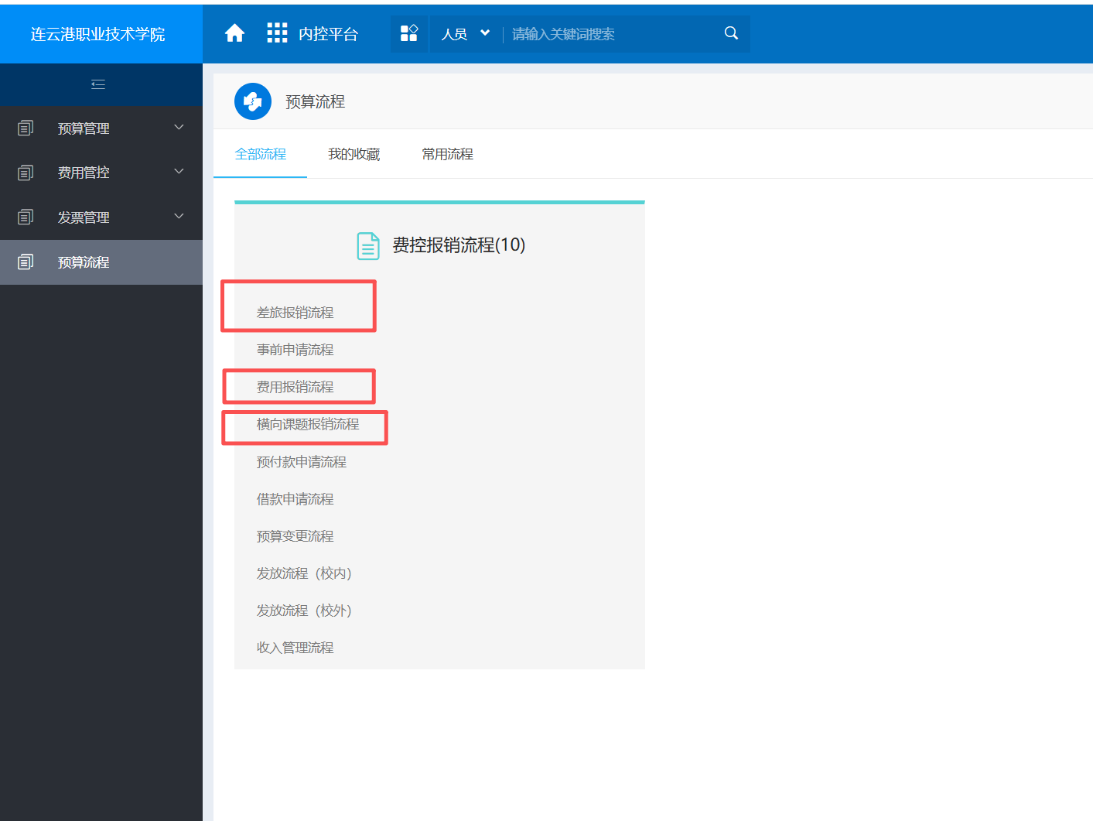
- 例：用户提交出差申请，则需要进行事前申请流程，报销时，发起差旅报销流程。填写时，需要关联我们之前提交的事前申请流程，系统则会自动带出用户在事前申请流程中填写的预算信息，部分详细信息则需要用户补充完整。
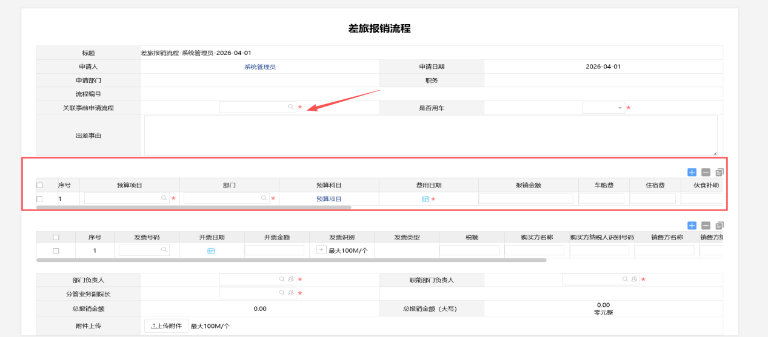

- 当用户存在发票时，在流程上可进行发票扫描上传识别。
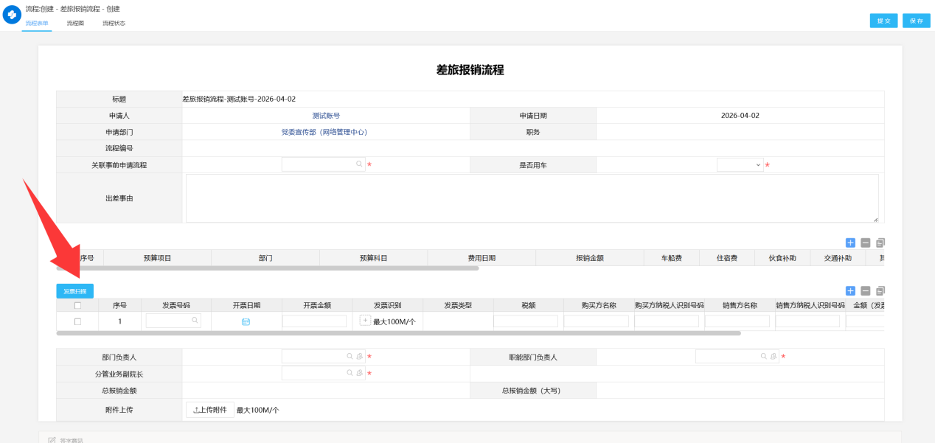

- 点击发票扫描、票号码字段，均可以发票上传；通常我们用‘发票录入’来录入发票。
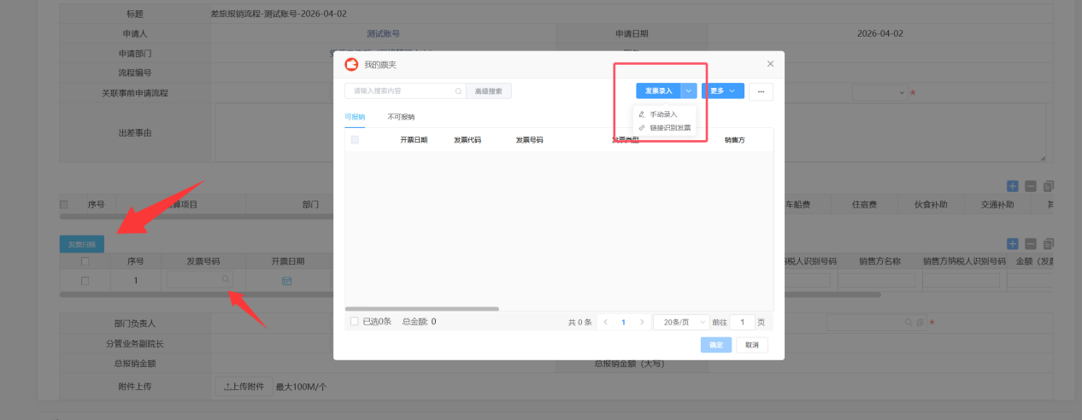

- 将发票进行上传，然后点击识别，系统会自动识别发票的信息，同时会进行查验。发票扫描中可勾选多个发票，自动带出多行发票信息。发票号码则只可以带出一条信息。
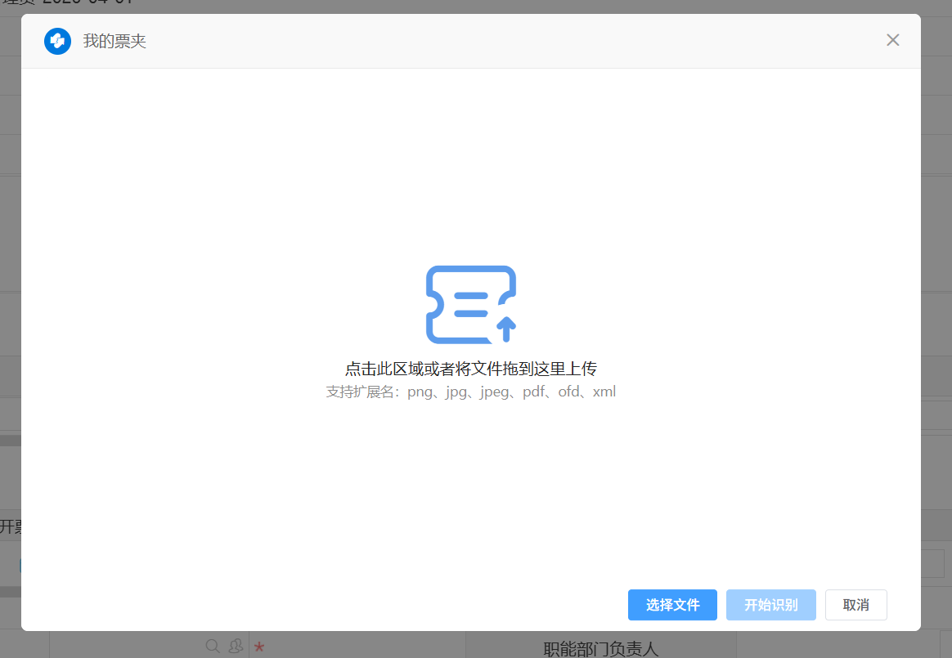
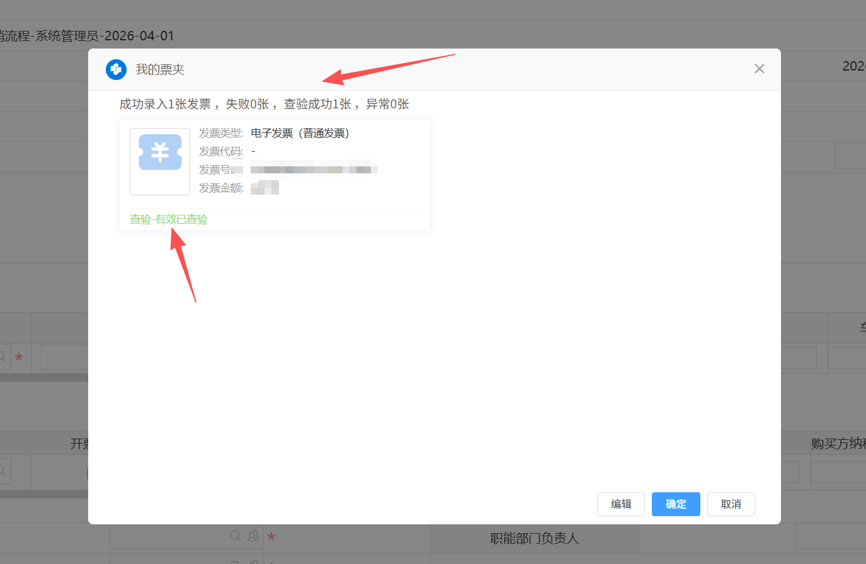

借款申请/预付款申请
- 当用户存在借款、预付款的情况时，发起流程填写信息即可，后续则通过‘费用报销流程’进行冲账。
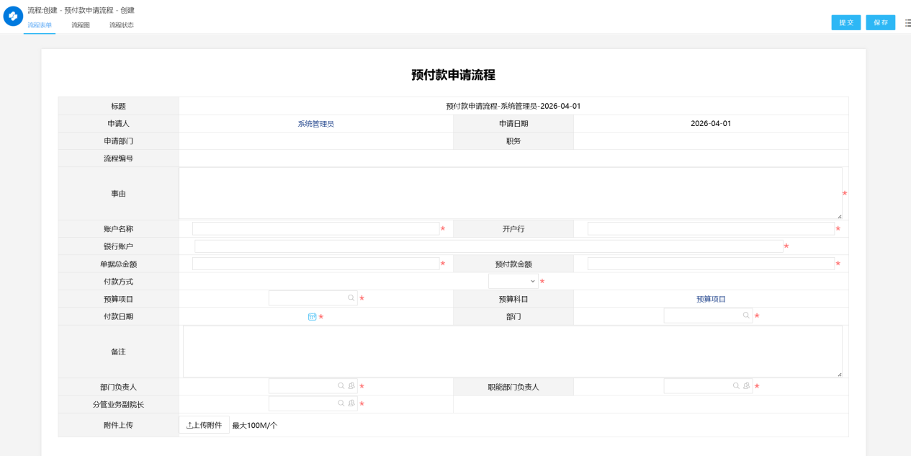

发放流程（校内/校外）
- 当涉及到人员经费发放时，则需要发起对应的发放流程；校外发放需要关联对应的事前申请流程，填写对应信息。校内发放流程可关联事前申请流程（没有事前申请则不需要关联）。
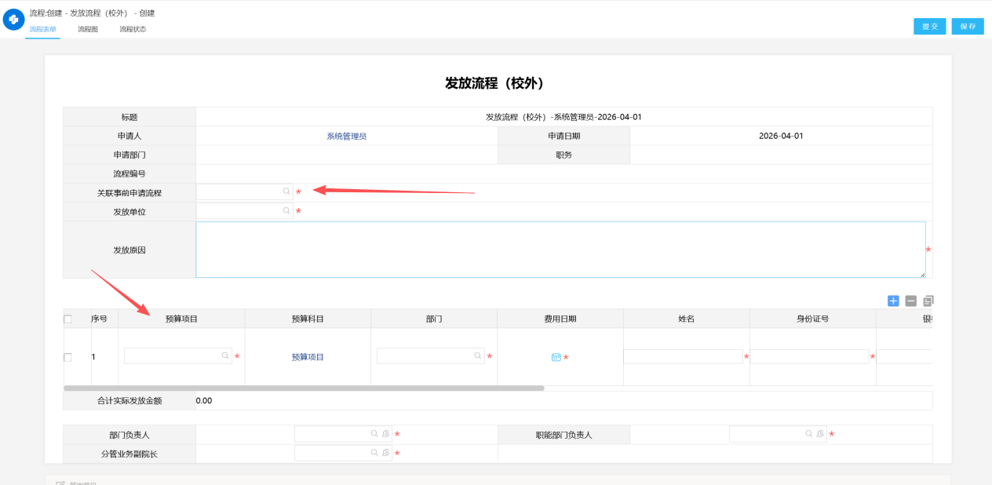

发票管理
- 用户可提前进行发票上传（方便报销时，可直接选择已有发票）。
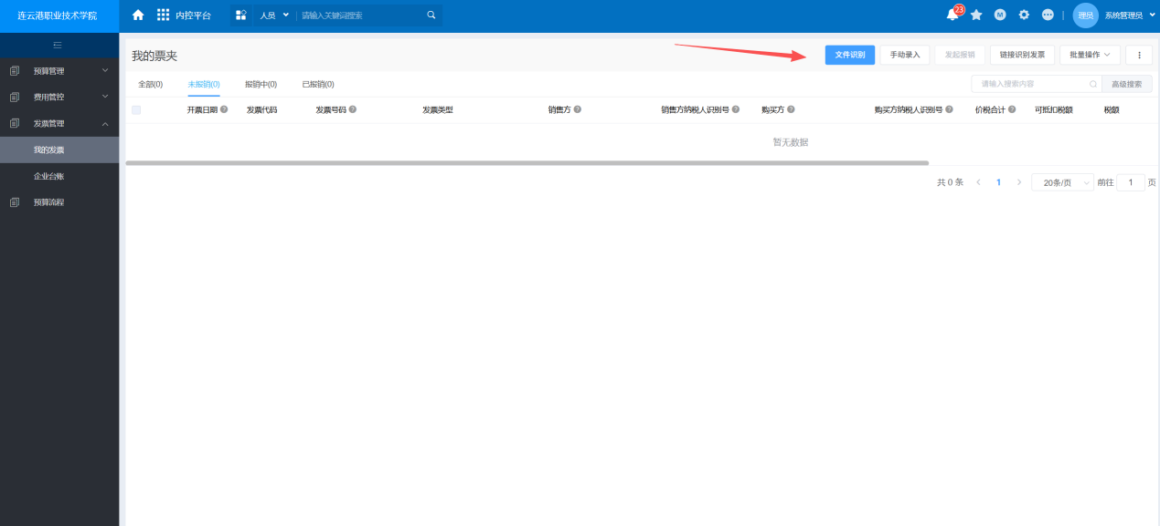
- 在我的发票中，也可以进行发票报销。勾选需要报销的发票，点击‘发起报销’，选择你需要发起的报销流程。
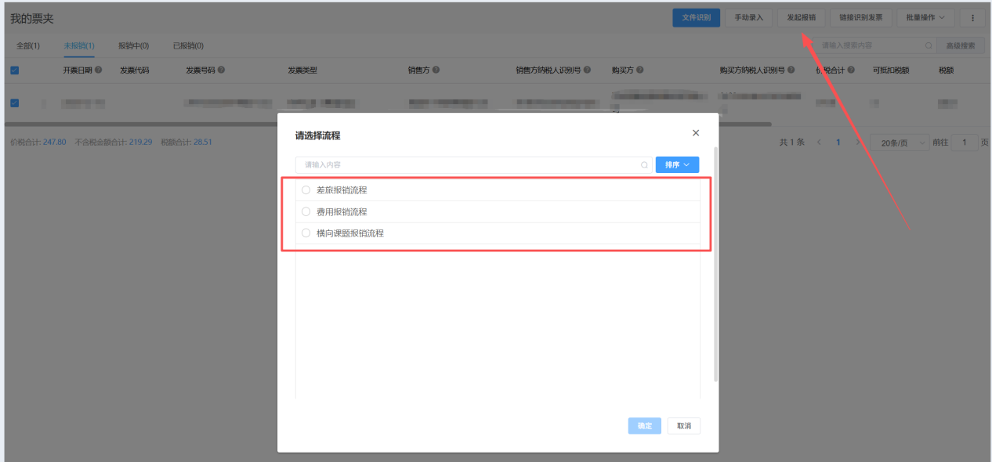

收入管理
- 当涉及到收入需要录入到台账中时，可在系统中发起-收入管理流程。流程结束后，即可在台账中查看数据（具有权限的人员）。
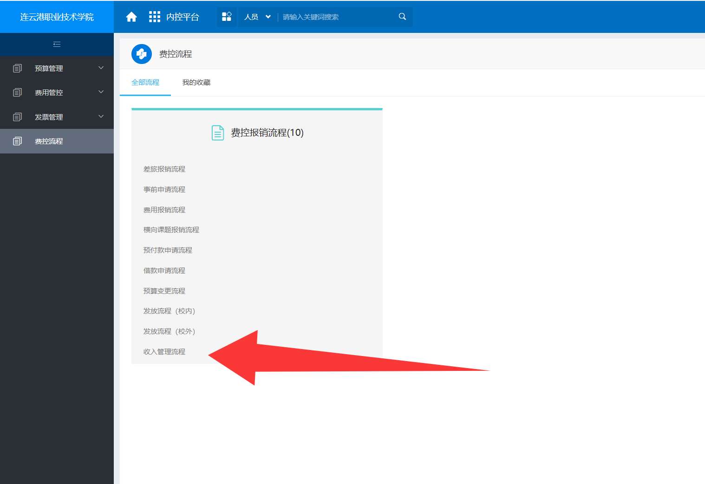
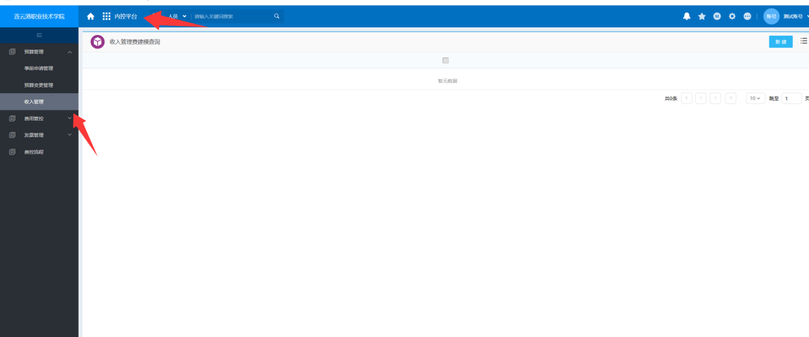

内控平台数据池
- 各个不同的报销流程，存在不同的数据池，记录每条报销的内容，领导层可根据需求，进行查看内容。
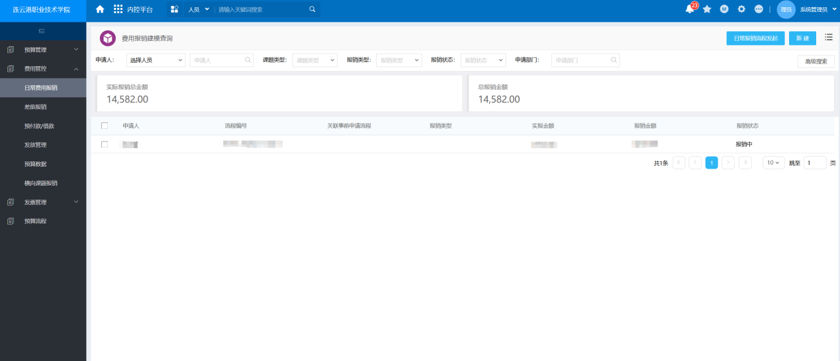

报表
仅有权限的用户可进行查看、导出预算报销流程的数据信息。（目前仅开放给财务处人员）。
